

Tlačová správa V Bratislave, 29. 3. 2021

Žeriav pre juhovýchodnú Áziu

Spoločnosť DACHSER Air & Sea Logistics pomohla uskutočniť opravu žeriavu v juhovýchodnej Ázii zorganizovaním prepravy oceľového ramena z Düsseldorfu do Jakarty. Rameno s dĺžkou 23 metrov a šírkou 3,6 metra strávilo väčšinu z 55 dní cesty na palube lode.
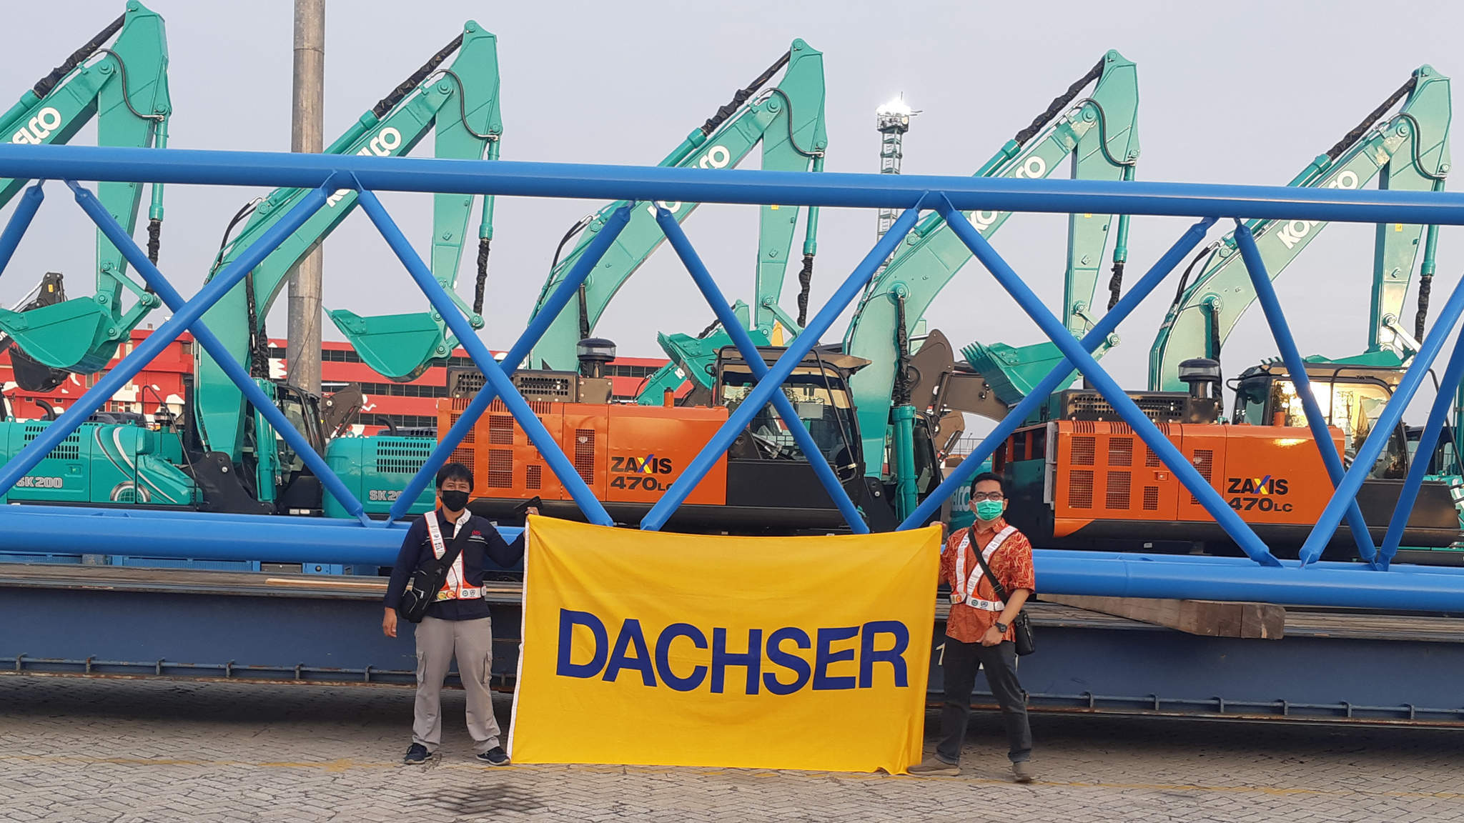
Vľavo: Pán Tatang z PT. Jasa Moda SOLUS, colný konateľ menovaný príjemcom, PT. Multi Guna Equipment. Vpravo: Satriadi Irmansyah, Business Development Manager pre DACHSER Indonézia

Preprava tak veľkého náhradného dielu do Jakarty v Indonézii znamenala v prvom rade nájdenie vhodnej lode. DACHSER si vybral loď RoRo, pretože je schopná pojať extra dlhý náklad na prívese MAFI, ktorý je špeciálne navrhnutý pre ťažké tovary. Cesta začala v Düsseldorfe, kde bolo rameno žeriavu naložené na vysoko-tonážny transportér a odkiaľ bolo odvezené do 200 kilometrov vzdialeného prístavu v Antverpách. Ďalšou zastávkou bol Singapur, kde bolo rameno preložené na menšie plavidlo, ktoré zabezpečilo dopravu do Jakarty. Tu bola spoločnosťou DACHSER Indonézia zaistená vykládka a následná preprava nákladným vozidlom na miesto určenia.
„Najväčšou výzvou na celej tejto akcii bolo to, že akonáhle sme dostali povolenie na prepravu, na ceste, ktorou sme mali ísť, sa začali stavebné práce, čo nám takmer znemožnilo opustiť továreň z Düsseldorfu," hovorí Hans-Ulrich Brüggemann, projektový manažér v DACHSER Air & Sea Logistics v Kolíne nad Rýnom, ktorý prepravu organizoval. „Vďaka tomu, že celý tím spojil sily, sme našli riešenie a podarilo sa nám žeriavové rameno vypraviť na cestu."

Profesionáli v oblasti projektovej logistiky po celom svete
Ak ide o veľké, ťažké, alebo obzvlášť zložité prepravy, projektové logistické tímy v spoločnosti DACHSER Air & Sea Logistics sú vo svojom živle. Zákazníkom radia aké sú dostupné trasy, vhodné nosiče a starajú sa o spracovanie prepravy "door-to-door". A to bez ohľadu na to, či ide o luxusné automobily, továrenské komponenty, alebo celé výrobné závody – DACHSER Air & Sea Logistics organizuje plynulú prepravu ako súčasť svojho projektového riadenia. „Pri plánovaní projektu musíte brať ohľad na veľa faktorov," uvádza Brüggemann. „Organizujeme čo najefektívnejšiu prepravu: od presného plánovania trasy, čo zahŕňa aj uzatvorenie ciest, až po colné odbavenie." Aby spoločnosť dodávala tovar v medzinárodnom meradle, je potrebná spolupráca tímov po celom svete. Presne taká spolupráca práve medzi tímami v Nemecku a Indonézii zabezpečila, že sa žeriavové rameno prepravilo cez polku sveta.

Základné informácie o spoločnosti DACHSER Slovakia a. s.
História spoločnosti DACHSER sa začína v roku 1995, kedy bola založená spoločnosť Lindbergh Air Freight, s.r.o. Zameranie aktivity spoločnosti v prvom roku bolo v poskytovaní kompletných zasielateľských služieb pri preprave leteckých zásielok. Následne po predložení požiadaviek od zákazníkov sa aktivity rozvinuli aj na poskytovanie námornej a pozemnej prepravy. V roku 2004 sa spoločnosť stáva súčasťou nemeckej logistickej spoločnosti DACHSER a až do roku 2009 vystupuje na trhu pod menom LINDBERGH & DACHSER a. s. Od 1. 1. 2010 spoločnosť pôsobí na trhu pod obchodným menom DACHSER Slovakia a. s. Premenovaním bol zavŕšený integračný proces spoločnosti do celosvetovej siete koncernu DACHSER. V súčasnosti má DACHSER na Slovensku 5 pobočiek, v ktorých pracuje pres 200 zamestnancov.

Základné informácie o skupine DACHSER
Rodinná spoločnosť DACHSER so sídlom v nemeckom Kemptene je popredným európskym poskytovateľom logistických služieb. DACHSER poskytuje komplexnú prepravnú logistiku, skladovanie a individuálne zákaznícke služby v troch obchodných oblastiach: DACHSER European Logistics, DACHSER Food Logistics a DACHSER Air & Sea Logistics. Ponuku dopĺňajú ďalšie služby ako kontraktná logistika, konzultácie a poradenstvo a špecifické riešenia prispôsobené na mieru jednotlivým odvetviam. Vďaka komplexnej dopravnej sieti ako v Európe, tak i v zámorí a informačným technológiám, ktoré sú plne integrované do všetkých systémov, poskytuje DACHSER inteligentné logistické riešenia po celom svete. V súčasnosti zamestnáva zhruba 30 600 ľudí v 399 pobočkách po celom svete. Za rok 2018 zrealizoval cca 83,7 miliónov zásielok s hmotnosťou 41,3 miliónov ton. Celkový obrat koncernu DACHSER v roku 2018 predstavoval 5,6 miliárd eur. Pre viac informácií navštívte www.dachser.sk.

Pre viac informácií prosím kontaktujte:
Crest Communications a. s.
Anna Palfiová
PR manager
Tel.: +421 903 664 575
E-mail: anka.palfiova@gmail.com

DACHSER Slovakia a.s.
Martin Štiglinc
Sales Manager European Logistics
Tel.: +421 2 6929 6180
Fax: +421 2 6929 6197
E-mail: martin.stiglinc@dachser.com
www.dachser.sk

